Indicação nº 1463, de 2018

“Indica ao Executivo, o serviço de reforma na RAMPA de acesso à Praia, na Rua Emídio de Souza localizada no Bairro Satélite”.

Senhor Presidente:

Indico, através da Mesa, ao Senhor Prefeito Marco Aurélio Gomes dos Santos, o serviço de reforma na RAMPA de acesso à Praia, na Rua Emídio de Souza localizada no Bairro Satélite.

Justificativa:

A importância dessa reforma da rampa com reconcretamento, tendo em vista o acesso à praia, visto que o local e bastante frequentado por moradores e turistas.
A simples reforma trará benefícios diretos não só ao turismo, mas aos moradores do município que utilizam a rampa para terem acesso à praia.(fotos anexadas)
Sala “D. Idílio José Soares”, em 21 de Novembro de 2018.

Edinaldo dos Santos Barros (NALDO DO BODEGUITA)
Vereador
Ind. nº 1463/18- pg 01
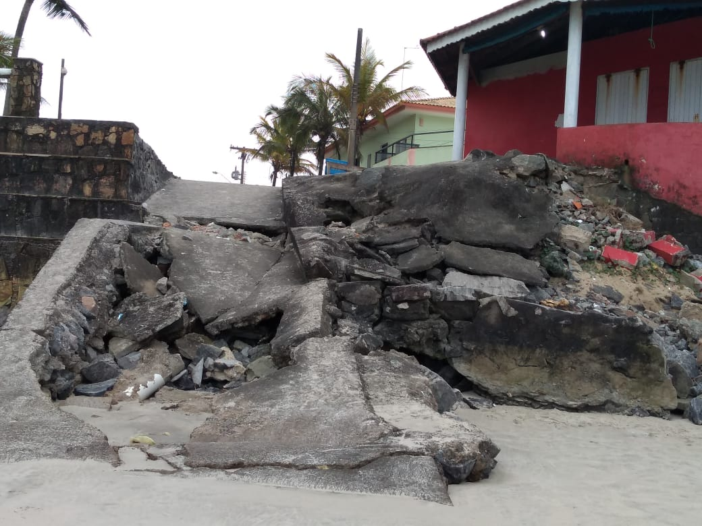

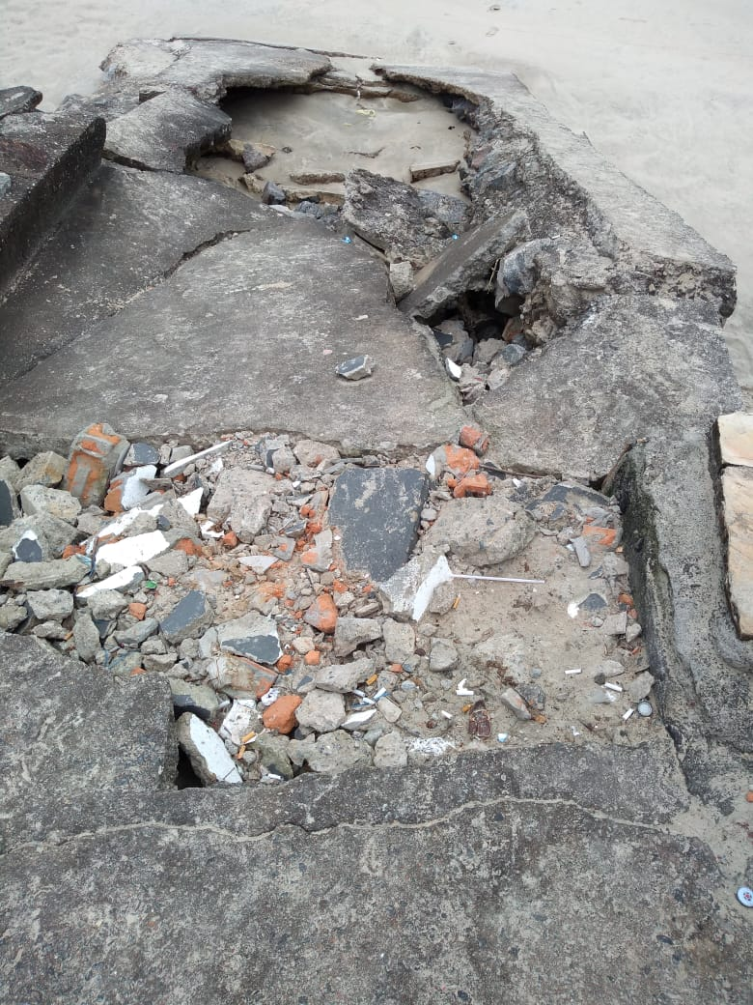

Ind. nº 1463/18- pg 02

